滨海恒固混凝土有限公司
年产 50 万立方米商品混凝土搬迁项目
（第一阶段年产40 万立方米商品混凝土项目）

一般变动环境影响分析

滨海恒固混凝土有限公司二〇二四年〇一月

目 录
- 变动情况 1
  - 环保手续的办理情况 1
  - 环评批复要求及落实情况 1
  - 实际建设内容变化情况 2
- 评价要素 13
  - 评价等级 13
  - 评价范围 14
  - 评价标准 14
- 环境影响分析说明 15
  - 变动后污染物达标排放可行性 15
  - 变动后各环境要素的影响分析 17
  - 变动前后危险物质和环境风险源变化情况 18
4 结论 18

变动情况

环保手续的办理情况
滨海恒固混凝土有限公司成立于 2018 年 12 月 15 日，注册地位于江苏省滨海经济开发区沿海工业园，2021 年因河堤两违三乱整治工作需要整体搬迁至滨淮镇原滨海天宇木业有限公司地块（位于 S327 北侧，滨淮镇临港产业园内），法定代表人为姜其军， 经营范围包括商品混凝土、水泥管桩生产。2022 年 04 月，滨海恒固混凝土有限公司拟在江苏省盐城市滨海县滨淮镇临港工业园建设年产 50 万立方米商品混凝土搬迁项目，
项目总投资 8000 万元。
本项目于 2022 年 5 月委托南京科泓环保技术有限责任公司编制完成了《年产 50 万
立方米商品混凝土搬迁项目环境影响报告表》，并于 2022 年 9 月 9 日取得了盐城市滨
海生态环境局审批意见（盐环表复[2022]22057 号）。本项目于 2022 年 10 月开工建设，
2022 年 12 月底建成一阶段项目（年产 40 万立方米商品混凝土项目）。

环评批复要求及落实情况
对《滨海恒固混凝土有限公司年产 50 万立方米商品混凝土搬迁项目环境影响报告表》环评批复进行分析，具体落实情况见下表。
表 1.2-1 环评批复要求及落实情况表
序号 |  | 审批决定 | 落实情况 | 备  注
盐环表复 [2  02  2]  22  05  7  号 | 1 | 该项目实施必须严格按照环评申报的原 料、产品、生产工艺以及规模组织建设并严格落实污染治理措施，确保各项污染物  排放符合国家规定的排放标准 | 该项目严格按照环评申报的原料、产品、生产工艺以及规模组织建设并严格落实污染治理措施，各项污染物排放符合国  家规定的排放标准 | 已落实
盐环表复 [2  02  2]  22  05  7  号 | 2 | 废水治理方面。项目设备、地面冲洗废水、初期雨水分别经 2 套隔油池+砂石分离机+ 三级污水循环利用池处理后回用与生产及除尘，回用水标准执行《城市污水再生利用 工业用水水质》（GB/T 19923-2005） 表 1 洗涤用水和工艺和产品用水标准；生活污水经地埋式一体化污水处理设施（调节+接触氧化+沉淀）处理后，近期符合《农田灌溉水质标准》（GB5084-2005）旱作 标准后用于农田灌溉，远期处理达标后接入滨淮镇民营园污水管网送滨淮镇污水处理厂深度处理，废水排放执行《滨淮镇污  水处理厂接管标准》。 | 厂区废水包括生活污水、搅拌机清洗水、运输车辆清洗水和场地清洗水。生活污水经化粪池处理后用作农肥不外排，场地清洗水经收集沟收集到场地清洗水收集池，经沉淀后与搅拌机清洗水、实验室清洗水一同收集进污水循环利用池， 沉淀后用于车辆清洗，车辆清洗水经隔油池+砂石分离机处理后回收进污水循 环利用池，多余的水抽入清水罐用于混凝土生产，所有废水均不排放。 | 已落实
盐环表复 [2  02  2]  22  05  7  号 | 3 | 废气治理方面。搅拌楼（A、B、C）产生 | 废气包括搅拌机粉尘、骨料仓装卸粉尘、 | 已

 |  | 的颗粒物分别经脉冲反吹布袋除尘器  （15#、16#、17#）处理，尾气通过 30 米高排气筒（DA001、DA002、DA003）达标排放；水泥、粉煤灰及外加剂筒仓产生的颗粒物经配套的脉冲布袋除尘器（1#～ 14#）处理后无组织排放；沙石骨料仓产生的粉尘经喷淋抑尘系统（1#～12#）处理后无组织排放。加强无组织废气的管理，3 座搅拌楼全封闭操作，水泥、粉煤灰及外加剂存于筒仓，沙石骨料储存于密闭式仓库，对场地进行及时清扫并喷洒抑尘，确保厂界无组织监控点达标。颗粒物有组织及无组织排放浓度分别执行《水泥工业大气污染物排放标准》（GB4915～2013）表 2、表 3 特别排放限值。该项目以东厂界外  40m，南厂界外 45m，西厂界外 45m，北厂界外 30m 设置卫生防护距离，该卫生防护距离范围内不得有居民、学校、医院等  敏感保护目标。 | 输送机粉尘、水泥筒仓粉尘和粉煤灰筒仓粉尘。水泥和粉煤灰筒仓粉尘由脉冲布袋除尘器处理后回用于生产，搅拌粉尘经配套的脉冲布袋除尘器处理后采用管道收集，通过 30m 排气筒达标排放。骨料仓均配备喷淋抑尘装置，皮带密闭输送，减少粉尘逸散。经监测本项目颗粒物有组织排放浓度满足《水泥工业大气污染物排放标准》（DB32/4149-2021） 表 1 标准限值，颗粒物无组织排放浓度满足《水泥工业大气污染物排放标准》  （DB32/4149-2021）表 3 标准限值要求。厂区道路已全部硬化，现场配置一辆清扫车定期清扫，运输车辆两天冲洗一次， 产生扬尘较少，可忽略不计。  本项目以西厂界为边界外 45m，南厂界为边界外 45m，东厂界为边界外 45m， 北厂界为边界外 40m 的卫生防护距离范  围内无居民点、学校等环境敏感目标。 | 落实
 | 4 | 生产厂房的门窗增加隔音装置或采取有效的隔音降噪措施，采用低噪声设备，尽量减小噪声排放；高噪声源远离厂界，确保厂界噪声符合 GB12348-2008《工业企业厂界环境噪声排放标准》表 1 中的 2 类排放标准，严禁噪声扰民。 | 项目噪声源主要为混凝土搅拌主机、输送带、混凝土泵车、风机、空压机、水泵、铲车、砂石分离机等，通过采取车间建筑隔声、设备底座安装减振垫等降噪措施后再经距离衰减，经监测厂界噪声达到《工业企业厂界环境噪声排放标  准》（GB12348-2008）中 2 类标准
 | 5 | 固体废物按照“资源化、减量化、无害化” 处理处置原则妥善，确保实行零排放。除尘器收集的粉尘、砂石沉淀物及污泥回用与生产；废布袋、生活垃圾由环卫部门定期收集处理。所有固体废物严禁乱堆乱放，  私自倾倒。 | 生产过程中产生的除尘器粉尘、混凝土 废块、砂石沉淀物、污泥均回用于生产， 废布袋和生活垃圾收集由环卫部门清  运。不会对环境造成二次污染。 | 已落实

实际建设内容变化情况
本项目属分阶段建设，一阶段建设规模为年产 40 万立方米商品混凝土，项目未重新选址，工艺不变，原辅料种类和配比不变，因分阶段建设，生产设备数量减少，原辅用量减少，废气治理措施改变，废水治理措施改变，厂区布局有调整。具体分析如下：
    - 生产设备变动情况
项目分阶段建设，一阶段项目实际只建成 2 条混凝土生产线及配套设施。
表 1.3-1 一阶段实际设备和环评对照表
主要工艺 | 设备名称 | 型号及规格 | 单位 | 数量 | 运行方

 |  |  |  |  | 环评 | 实际 | 式
搅拌 | 搅拌主机 |  | 240m3/h | 套 | 3 | 2 | 间歇
储存原料 | 粉料筒仓 | 水泥筒仓 | Φ5.2×24.8，300t | 个 | 8 | 4 | 间歇
储存原料 | 粉料筒仓 | 水泥筒仓 | Φ3.6×24.8，150t | 个 | 4 | 0 | 间歇
储存原料 | 粉料筒仓 | 粉煤灰筒仓 | Φ5.2×24.8，300t | 个 | 2 | 2 | 间歇
储存沙、石原料 | 骨料仓 |  | 65m×16m×12m | 个 | 12 | 8 | 间歇
分离 | 砂石分离机 |  | / | 台 | 2 | 1 | 间歇
输送 | 输送带 |  | / | 个 | 3 | 2 | 间歇
装载 | 装载机 |  | / | 台 | 3 | 3 | 间歇
配料 | 配料仓 |  | / | 个 | 3 | 3 | 间歇
进、出料 | 混凝土泵车 |  | / | 辆 | 3 | 3 | 间歇
搅拌 | 空压机 |  | / | 台 | 3 | 2 | 间歇
搅拌 | 水泵 |  | / | 台 | 1 | 1 | 间歇
检验 | 压力机 |  | / | 台 | 1 | 1 | 间歇
检验 | 测量仪 |  | / | 台 | 1 | 1 | 间歇
企业在日常生产中将做好生产台账，以供备查。

    - 原辅料变动情况
项目分阶段建设，一阶段项目原辅料种类和配比不变，原辅料用量减少。
表 1.3-2 企业主要原辅料消耗表
序号 | 名称 | 消耗量
序号 | 名称 | 环评设计消耗量  （吨/年） | 一阶段设计消耗量  （吨/年） | 验收期间实际消  耗量（吨/天） | 折算年消耗量（吨  /年）
1 | 水泥 | 145000 | 116000 | 362.5 | 108750
2 | 粉煤灰 | 50000 | 40000 | 125 | 37500
3 | 外加剂 | 5000 | 4000 | 12.5 | 3750
4 | 黄沙 | 400000 | 320000 | 1000 | 300000
5 | 碎石 | 600000 | 480000 | 1500 | 450000
合计 |  | 1200000 | 960000 | 3000 | 900000
    - 环保措施变动情况
      - 废气污染防治措施变动情况一、废气污染防治措施
原环评废气治理方面：搅拌楼（A、B、C）产生的颗粒物分别经脉冲反吹布袋除尘器（15#、16#、17#）处理，尾气通过 30 米高排气筒（DA001、DA002、DA003）达标排放；水泥、粉煤灰及外加剂筒仓产生的颗粒物经配套的脉冲布袋除尘器（1#～14#） 处理后无组织排放；沙石骨料仓产生的粉尘经喷淋抑尘系统（1#～12#）处理后无组织排放。加强无组织废气的管理，3 座搅拌楼全封闭操作，水泥、粉煤灰及外加剂存于筒仓，沙石骨料储存于密闭式仓库，对场地进行及时清扫并喷洒抑尘。

项目分阶段建设，实际一阶段建成 2 条生产线（搅拌机 A、搅拌机 B）及配套的 6 个粉料筒仓、8 个骨料仓和两条输送带，实际一阶段项目废气包括入库输送贮存粉尘、原料装卸粉尘、搅拌机粉尘和车辆运输过程扬尘。8 个骨料仓所在车间配备喷淋抑尘装置，骨料通过皮带输送进搅拌机；6 个粉料筒仓均设置 1 套脉冲布袋除尘器，筒仓密闭； 2 台搅拌机，每台搅拌机配备一套脉冲布袋除尘器，搅拌粉尘经配套的脉冲布袋除尘器处理后采用管道收集，通过 30m 排气筒达标排放；厂区地面全部硬化，配置一辆清扫车定期清扫和洒水抑尘。项目采取的废气治理措施示意图如下。
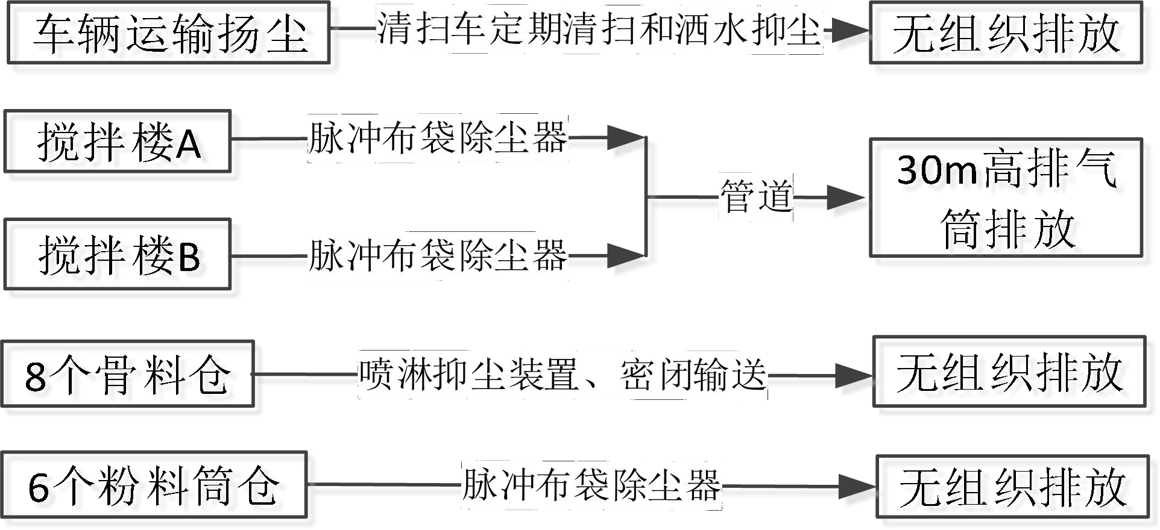
图 1.3-1 废气治理措施
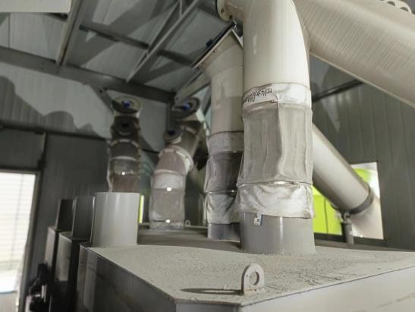 | 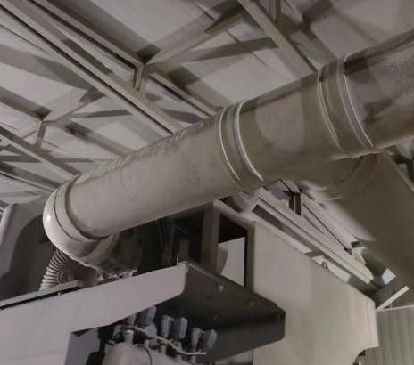
搅拌机脉冲布袋除尘器 | 搅拌楼 A 输送管道
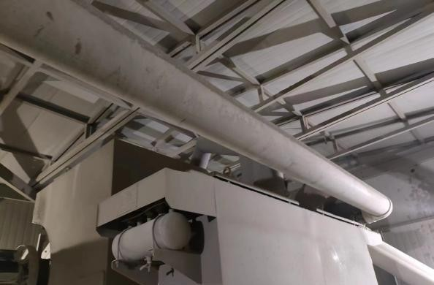 | 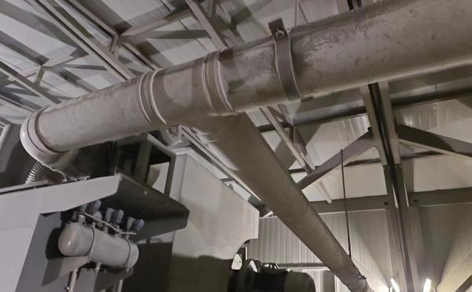
搅拌楼 B 输送管道 | 合并输送管道

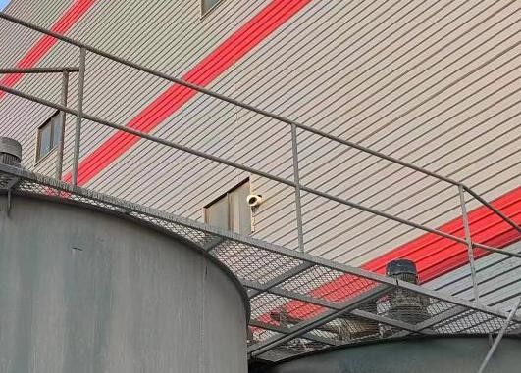 | 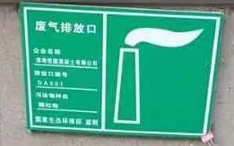
搅拌机粉尘废气排放口 | 废气排放口标识牌
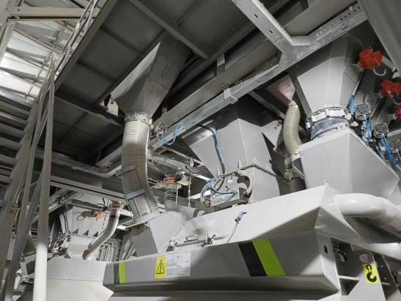 | 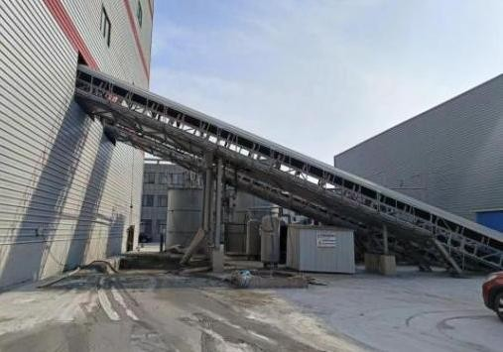
筒仓脉冲布袋除尘器 | 输送带
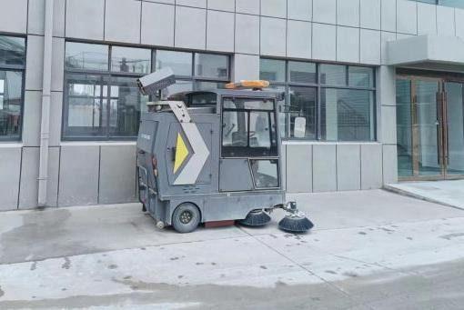 | 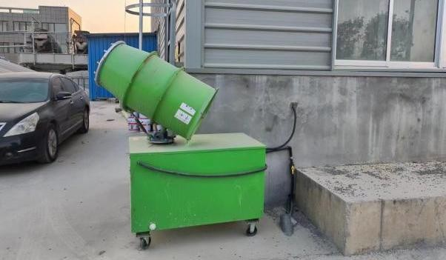
清扫车 | 雾炮机
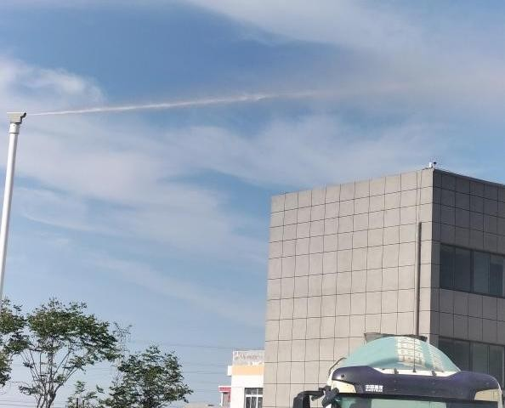 | 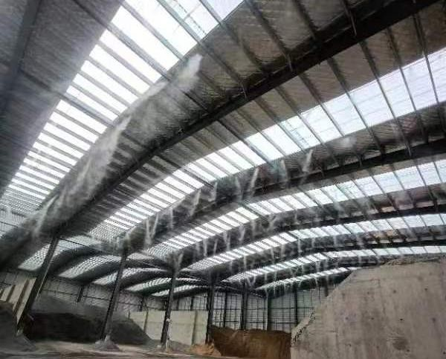
厂区高压旋转雾桩喷淋装置 | 车间喷雾降尘装置
图 1.3-2 废气治理措施现场照片
二、与<关于印发《盐城市堆场扬尘防治指南（试行）》的通知（盐大气办[2021]2

号）>相符性分析
表 1.3-3 与<关于印发《盐城市堆场扬尘防治指南（试行）》的通知（盐大气办[2021]2 号）>相符性分析
序号 | 《盐城市堆场扬尘防治指南（试行）》中现有堆场改造要求 | 项目实际采取措施
1 | 位于重点区域的各类现有堆场，限期在 2021 年 6 月 30 日前完成改造。所有粉体物料应全部采用筒仓、料仓或其它全封闭性仓库进行堆放；颗粒物料、块体物料应采用半封闭仓库、防风抑尘网（墙）进行堆放，同  时采用喷洒水、喷洒抑尘剂、干雾抑尘等措施。 | 项目位于一般区域。
2 | 位于一般区域的各类现有堆场，限期在 2021 年 12 月  31 日前完成改造。所有粉体物料至少应采用半封闭仓库、防风抑尘网（墙）进行堆放，同时采用喷洒水、喷洒抑尘剂、干雾抑尘等措施；颗粒物料、块体物料要采用防尘网、防尘布覆盖。 | 本项目周边没有国、县空气环境监测站点，因此本项目位于一般区域。  本项目水泥、粉煤灰均采用筒仓存放， 筒仓密闭，颗粒物料石子和沙子存放在骨料仓，骨料仓所在车间配备喷雾  降尘装置，喷淋范围覆盖全车间。
3 | 所有堆场采用覆盖措施时，在非作业情况下覆盖率应  达到 100%。 | 骨料仓所在车间配备喷雾降尘装置，  喷淋范围 100%覆盖全车间。

      - 废水污染防治措施变动情况
全厂用水包括生活用水、混凝土生产用水、搅拌机清洗水、实验室清洗水、场地清洗水、车辆清洗水和喷淋抑尘用水、降尘洒水。
原环评中搅拌机清洗水、实验室清洗水、车辆清洗水经砂石分离机及三级沉淀池处理后回用于清洗用水。
实际场地清洗水经收集沟收集到场地清洗水收集池，经沉淀后与搅拌机清洗水、实验室清洗水一同收集进污水循环利用池，沉淀后用于车辆清洗，车辆清洗水经隔油池+ 砂石分离机处理后回收进污水循环利用池，多余的水抽入清水罐用于混凝土生产。
全厂水平衡图详见下图：

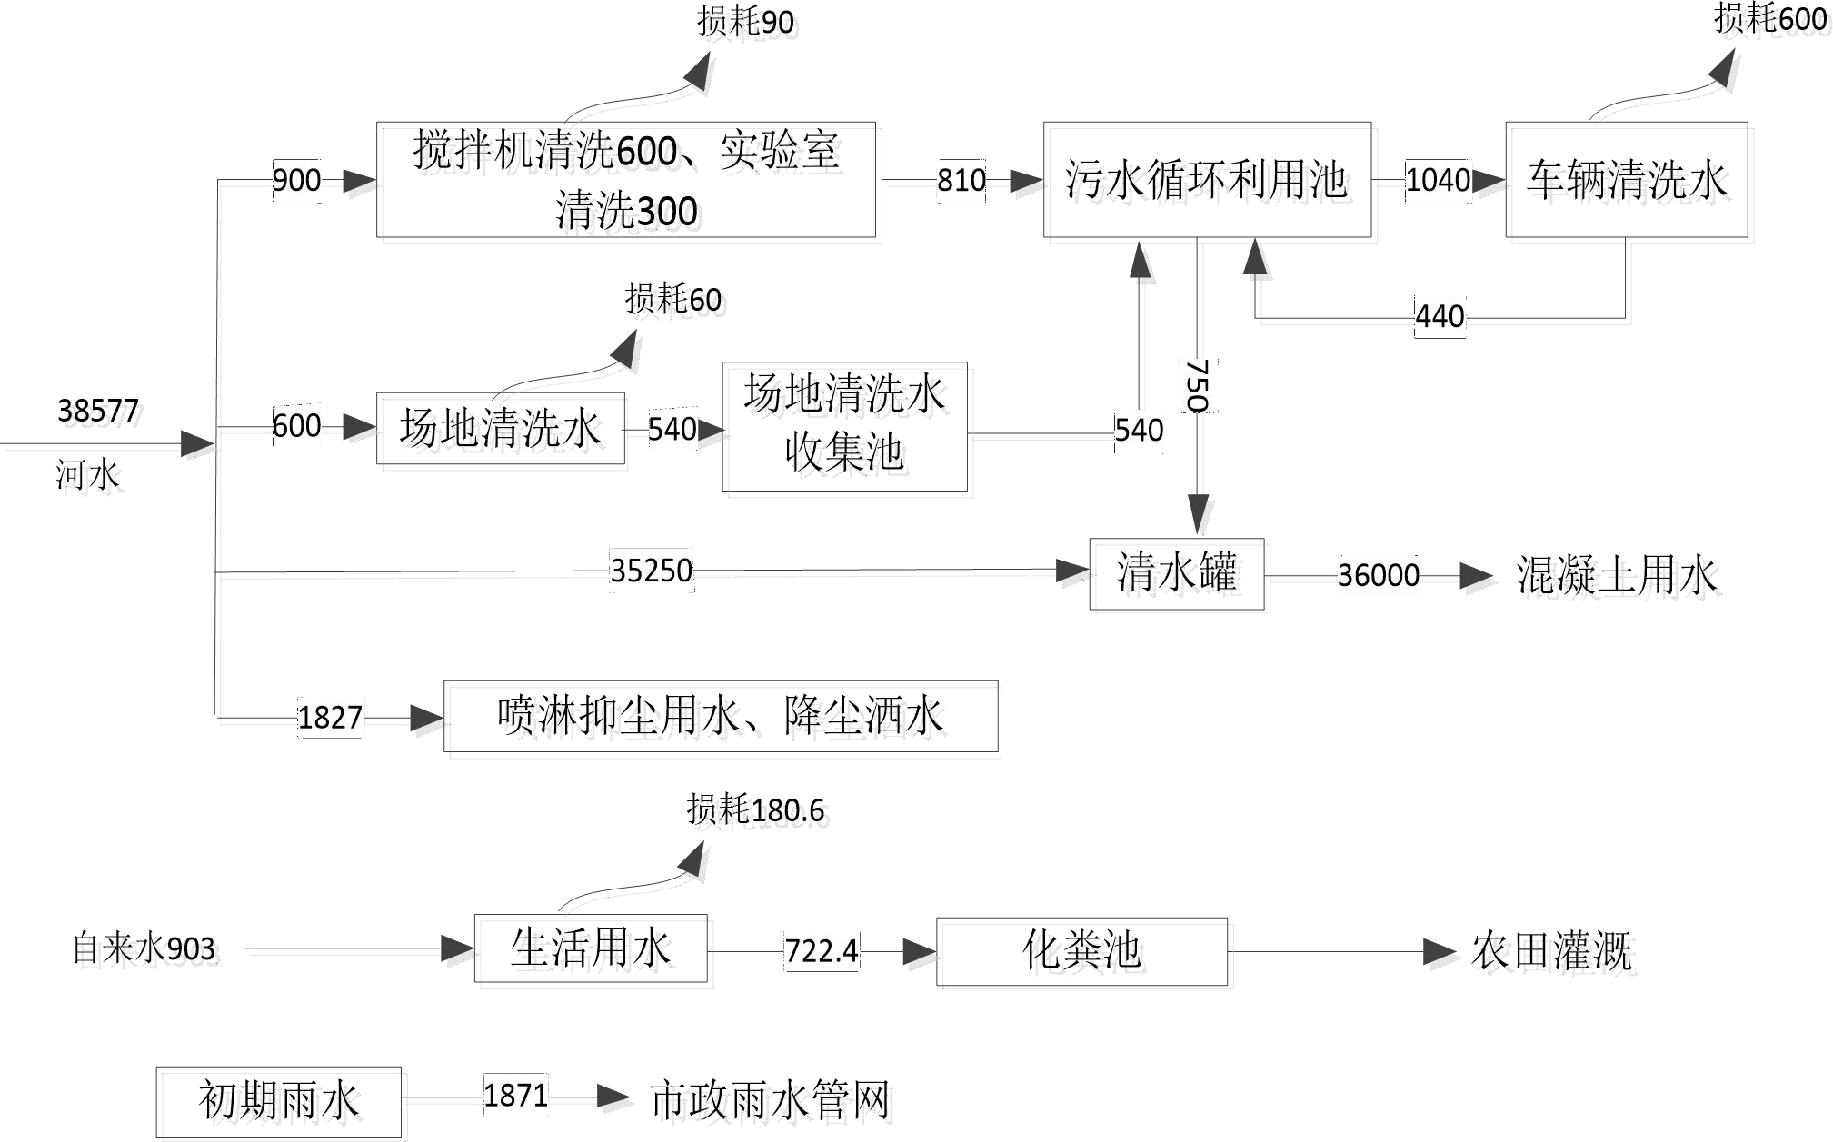
图 1.3-3 验收期间水平衡图（单位 m3/a）

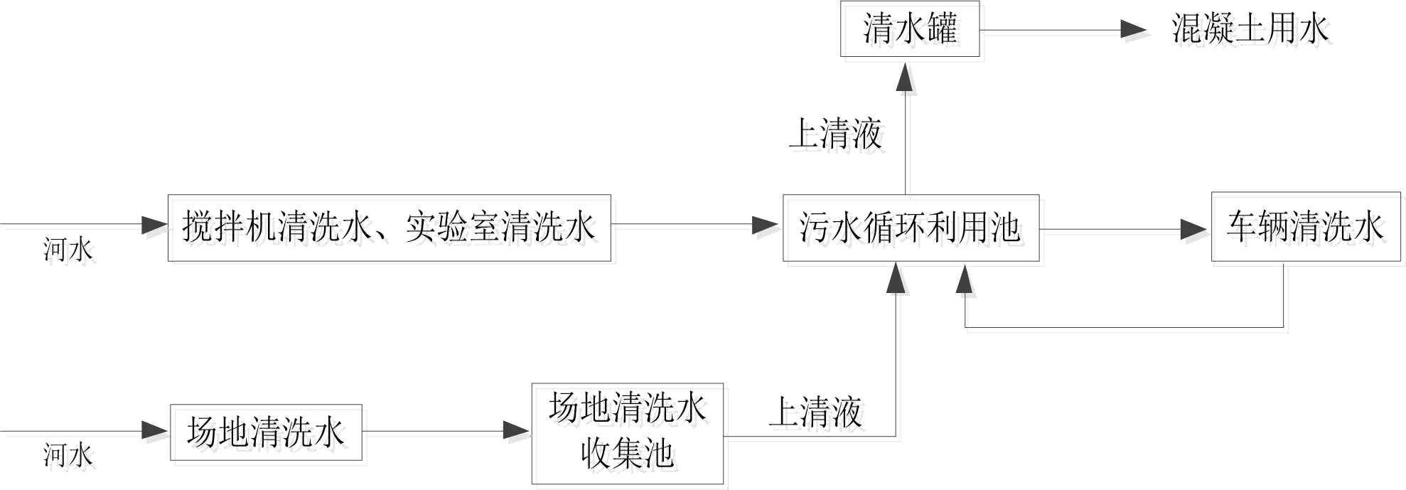
图 1.3-4 全厂生产废水治理措施示意图
    - 平面布局变动情况
项目实际建设与原环评有调整，污水处理设备实际位于输送带旁。原环评平面布局和实际平面布局见下图：

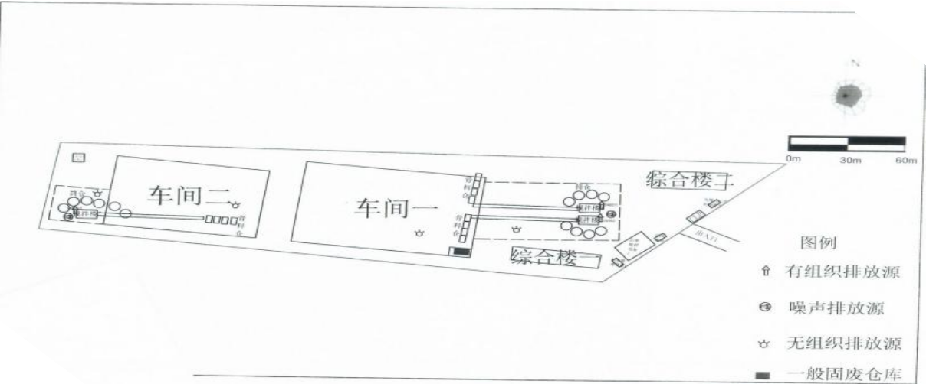

图 1.3-5 原环评平面布置图
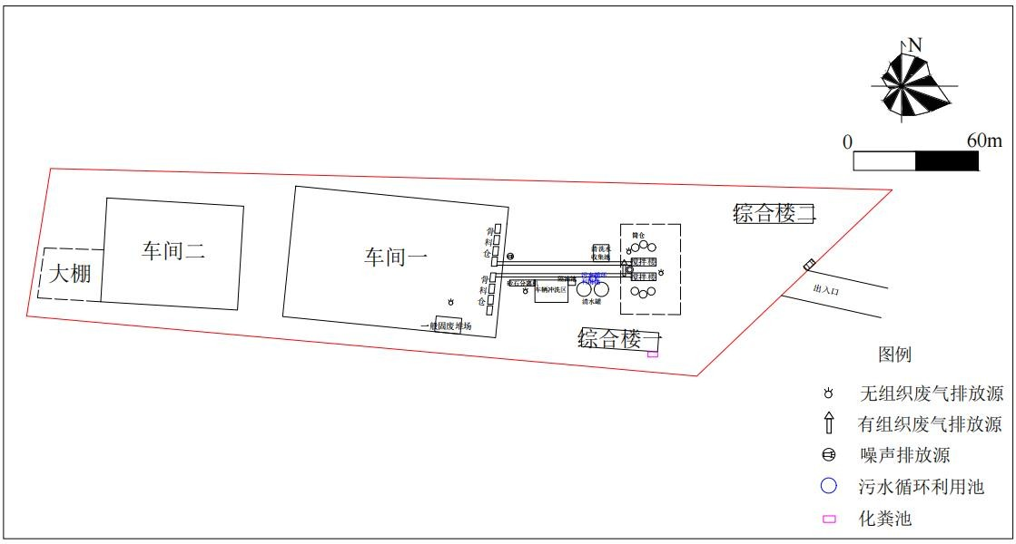
图 1.3-6 实际平面布置图
本项目实际建设内容、原环评内容和要求、主要变动内容、变动原因、不利环境影响变化情况分析见下表 1.3-4。经分析项目变动属于一般变动。

以上内容仅为本文档的试下载部分，为可阅读页数的一半内容。如要下载或阅读全文，请访问：https://d.book118.com/936003131034010103

